Social Media Backend Projekt
Modul 295

Alen Arandjelovic
30.01.2026

Inhaltsverzeichnis
I - Informieren 3
Projekt-Idee-Pitch 3
User Stories 3
User Story 1: User erstellen 3
User Story 2: Post erstellen 3
User Story 3: Kommentar zu einem Post hinzufügen 4
P- Planen 5
Klassenplan 5
E- Entscheiden 5
Klassendiagram 5
R- Realisieren 6
Arbeitsprotkol: 6
K- Kontrollieren 6
Projekt-Testplan 6
User Story 1: User erstellen 6
User Story 2: Post erstellen 7
User Story 3: Kommentar zu einem Post hinzufügen 8
A- Auswerten 8

I - Informieren

Projekt-Idee-Pitch
Dieses Projekt ist ein Backend für eine einfache Social-Media-Plattform.
Benutzer können erstellt werden, Beiträge verfassen und kommentieren.
Alle Funktionen werden über eine REST-API bereitgestellt und ohne Frontend über HTTP-Requests getestet.
Die Daten werden validiert, persistent gespeichert und sind vollständig testbar.

User Stories

User Story 1: User erstellen
Als neuer Benutzer
möchte ich einen User erstellen können
damit ich Beiträge und Kommentare verfassen kann.
Akzeptanzkriterien:
- Ein User kann über POST /users erstellt werden.
- Pflichtfelder (z. B. Username, E-Mail) müssen vorhanden sein.
- Ungültige oder fehlende Felder werden mit einer passenden Fehlermeldung (HTTP 400) abgewiesen.
- Bei erfolgreicher Erstellung wird der neue User mit einer eindeutigen ID zurückgegeben.
- Der User wird persistent in der Datenbank gespeichert.

User Story 2: Post erstellen
Als registrierter User
möchte ich einen Post erstellen können
damit ich Inhalte mit anderen teilen kann.
Akzeptanzkriterien:
- Ein Post kann über POST /posts erstellt werden.
- Ein Post ist immer einem existierenden User zugeordnet.
- Pflichtfelder (z. B. Textinhalt) müssen vorhanden sein.
- Existiert der angegebene User nicht, wird der Post abgewiesen (HTTP 404).
- Der Post wird in der Datenbank gespeichert und kann über GET /posts abgerufen werden.

User Story 3: Kommentar zu einem Post hinzufügen
Als User
möchte ich einen Kommentar zu einem Post hinzufügen
damit ich auf Beiträge reagieren kann.
Akzeptanzkriterien:
- Ein Kommentar kann über POST /posts/{postId}/comments erstellt werden.
- Der referenzierte Post muss existieren.
- Der Kommentar enthält einen Text und einen zugehörigen User.
- Fehlt der Post oder der User, wird eine passende Fehlermeldung zurückgegeben.
- Der Kommentar ist nach dem Erstellen über einen GET-Endpoint abrufbar.

P- Planen

Klassenplan
Dies ist zunächst der Plan, welche Klassen vorgesehen sind und welche Attribute sie enthalten sollen.
User
- Id, username, email, createdAt
Post
- Id, userId, text, createdAt
Comment
- Id, postId, userId, text, createdAt

E- Entscheiden

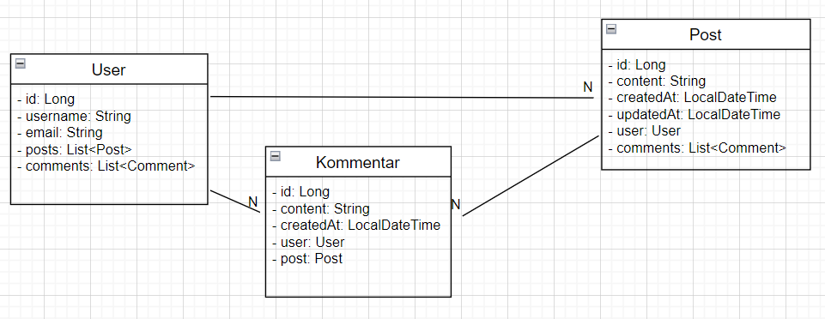
Klassendiagram

R- Realisieren

Arbeitsprotkol:
23.01.2026 – Projektstart
Heute habe ich die Projektidee und User Stories formuliert und erstellt. Darauf habe ich das Klassendiagramm erstellt. Dann habe ich den Projektordner erstellt. Anschließend habe ich das GitHub-Repository angelegt und lokal auf der VM mit dem Projektordner verbunden. mit Sven’s Schirmer Hilfe die Spring-Boot zip Datei erstellt und anschliessend auf der VM entpackt und so schon mal die Basis Projektstruktur vorbereitet.

K- Kontrollieren

Projekt-Testplan
Mit hilfe von Insomnia sollen folgende Http methode erstellt und durchgeführt werden:

User Story 1: User erstellen
Testfall | Beschreibung | Schritte | Erwartetes Ergebnis
TC1.1 | Erfolgreiches Erstellen eines Users | 1. POST /users mit Body { "username": "max", "email": "max@example.com" } 2. GET /users/{id} | User wird erstellt, eindeutige ID zurückgegeben, GET liefert User-Daten – HTTP 201 / 200
TC1.2 | Fehlende Pflichtfelder | 1. POST /users mit Body { "username": "max" } (ohne E-Mail) | Fehlermeldung: Pflichtfeld fehlt – HTTP 400
TC1.3 | Ungültige E-Mail | 1. POST /users mit Body { "username": "max", "email": "maxexample.com" } | Fehlermeldung: ungültige E-Mail – HTTP 400
TC1.4 | Persistenzprüfung | 1. POST /users mit gültigen Daten 2. GET /users/{id} | User ist persistent in DB, GET liefert User-Daten – HTTP 200

User Story 2: Post erstellen
Testfall | Beschreibung | Schritte | Erwartetes Ergebnis
TC2.1 | Erfolgreiches Erstellen eines Posts | 1. POST /posts mit Body { "title": "Mein Post", "content": "Inhalt", "userId": 1 } 2. GET /posts/{id} | Post wird erstellt, User korrekt zugeordnet, GET liefert Post – HTTP 201 / 200
TC2.2 | Pflichtfeld fehlt | 1. POST /posts mit Body { "userId": 1 } (ohne Titel/Content) | Fehlermeldung: Pflichtfeld fehlt – HTTP 400
TC2.3 | Nicht existierender User | 1. POST /posts mit Body { "title": "Post", "content": "Text", "userId": 999 } | Fehlermeldung: User existiert nicht – HTTP 404
TC2.4 | Abruf des Posts | 1. POST /posts erfolgreich 2. GET /posts | GET liefert erstellten Post in Liste – HTTP 200

User Story 3: Kommentar zu einem Post hinzufügen
Testfall | Beschreibung | Schritte | Erwartetes Ergebnis
TC3.1 | Erfolgreiches Erstellen eines Kommentars | 1. POST /posts/{postId}/comments mit Body { "content": "Nice Post!", "userId": 1 } 2. GET /posts/{postId}/comments | Kommentar wird erstellt, GET liefert Kommentar – HTTP 201 / 200
TC3.2 | Post existiert nicht | 1. POST /posts/999/comments mit Body { "content": "Test", "userId": 1 } | Fehlermeldung: Post existiert nicht – HTTP 404
TC3.3 | User existiert nicht | 1. POST /posts/{postId}/comments mit Body { "content": "Test", "userId": 999 } | Fehlermeldung: User existiert nicht – HTTP 404
TC3.4 | Abruf des Kommentars | 1. POST /posts/{postId}/comments erfolgreich 2. GET /posts/{postId}/comments | GET liefert erstellten Kommentar – HTTP 200

Test-ID | Testfall | Tester | Ergebnis
TC1.1 | User erstellen – gültige Daten, GET prüfen | Alen | bestanden
TC1.2 | User erstellen – fehlende Pflichtfelder | Alen | bestanden
TC1.3 | User erstellen – ungültige E-Mail | Alen | bestanden
TC2.1 | Post erstellen – gültiger User, GET prüfen | Alen | bestanden
TC2.2 | Post erstellen – fehlende Pflichtfelder | Alen | bestanden
TC2.3 | Post erstellen – nicht existierender User | Alen | bestanden
TC2.4 | Posts abrufen – prüfen ob Post vorhanden | Alen | bestanden
TC3.1 | Kommentar erstellen – existierender Post & User | Alen | bestanden
TC3.2 | Kommentar erstellen – Post existiert nicht | Alen | bestanden
TC3.3 | Kommentar erstellen – User existiert nicht | Alen | bestanden
TC3.4 | Kommentare abrufen – prüfen ob Kommentar vorhanden | Alen | bestanden

A- Auswerten

